В соответствии с письмом Министерства образования и науки Самарской области от 01.02.2013 по информации
вирус А-Н1N1
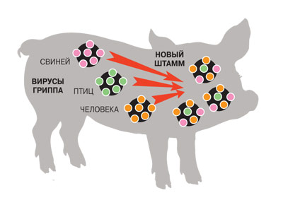
(«свиной грипп»).
Грипп H1N1
(свиной грипп):
Информация для родителей (законных представителей)
Грипп, вызываемый новым типом вируса H1N1, протекает как респираторное заболевание, передается от человека к человеку преимущественно воздушно-капельным путем. Большинство людей в США, инфицированных этим вирусом, переболели в средне тяжелой форме, однако были отмечены и тяжелые случаи заболевания, в том числе летальные исходы. Маленькие дети, беременные женщины и люди с хроническими заболеваниями, такими как астма, диабет или болезни сердца, подвержены большему риску появления осложнений от инфекции.
Каковы симптомы заболевания?
У большинства детей симптомы гриппа H1N1 подобны симптомам обычного гриппа. В их число входят:
• жар;
• кашель;
• боль в горле;
• ломота в теле;
• головная боль;
• озноб и усталость;
• изредка - рвота и понос.
У детей младшего возраста типичные симптомы могут не проявляться, но у них отмечается затрудненное дыхание и слабая активность.
У детей до 5 лет вероятность развития тяжелого заболевания, в том числе пневмонии, выше, чем у детей старшего возраста. Существует тенденция развития более тяжелой степени гриппа у детей с хроническими заболеваниями.

Как уберечься от инфицирования?
В основном вирусы гриппа передаются от человека к человеку через кашель или чихание больного. Вирус гриппа может попасть в организм (в глаза, нос или рот) через руки при соприкосновении с инфицированной поверхностью. В настоящий момент вакцины от гриппа H1N1 не существует, но при соблюдении некоторых мер, в том числе личной гигиены, можно предупредить распространение микробов, вызывающих респираторные заболевания типа гриппа H1N1:
• Научите детей часто мыть руки с мылом в течение 20 секунд. Родители тоже должны выполнять эту процедуру, что послужит хорошим примером для детей.
• Научите детей кашлять и чихать в салфетку или руку. Родители тоже должны выполнять эту процедуру, что послужит хорошим примером для детей.
• Научите детей не подходить к больным ближе, чем на полтора – два метра.
• Заболевшие дети должны оставаться дома (не посещать дошкольные учреждения и школы), а также держаться на расстоянии от других людей, пока их состояние не улучшится.
• Воздержитесь от посещения магазинов, кинотеатров или других мест скопления людей в районах, где был зафиксирован грипп H1N1.

Что делать, если заболел ребенок?
• Оставляйте больного ребенка дома, кроме тех случаев, когда ему нужна медицинская помощь. Не отправляйте его в школу или в дошкольное учреждение.
• Давайте ребенку много жидкости (сок, воду и др.).
• Создайте больному ребенку комфортные условия. Крайне важен покой.
• Если у ребенка жар, боль в горле и ломота в теле, вы можете дать ему жаропонижающие лекарства, которые пропишет врач с учетом возраста пациента.
• Если кто-либо в вашем доме заболел, не допускайте его контакта со здоровыми.
• Держите салфетки и корзину для использованных салфеток в пределах досягаемости больного.
Если ваш ребенок имел контакт с больным гриппом H1N1, спросите у врача о необходимости приема антивирусных лекарств для предупреждения заболевания гриппом H1N1.
Если у вашего ребенка появился какой-либо из следующих настораживающих признаков, обратитесь за медицинской помощью:
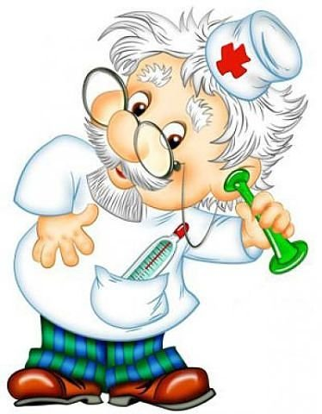
• учащенное или затрудненное дыхание;
• синюшность кожных покровов;
• отказ от достаточного количества питья;
• непробуждение или отсутствие реакции;
• возбужденное состояние;
• отсутствие мочеиспускания или слез во время плача;
• симптомы проходят, но потом возвращаются с жаром и сильным кашлем;
Если вы заболели
1. Если у Вас появились признаки болезни в образовательном учреждении необходимо сообщить преподавателям и немедленно обратиться к медицинскому работнику.
2. Если у Вас появились признаки заболевания дома, необходимо сообщить родителям и обратиться в участковую поликлинику по телефону, вызвать врача. В случае высокой температуры тела, наличия рвоты, одышки и других симптомов тяжелого состояния следует вызвать бригаду неотложной медицинской помощи.
Как себя вести во время болезни
Заболевание может продлиться неделю или дольше. Вы должны оставаться дома или поехать в больницу (по рекомендации врача).
1. Прикрывайте рот и нос носовым платком при чихании или кашле. После использования выбрасывайте платок в мусорную корзину.
2. Чаще мойте руки водой с мылом, особенно после кашля или чихания.
3.Старайтесь не прикасаться руками к глазам, носу и рту. Старайтесь избегать близких контактов с больными людьми.
4. Если вы больны гриппоподобным заболеванием, оставайтесь дома в течение 7 дней после появления признаков болезни.
5. Если вы больны и находитесь в доме с другими членами семьи, носите медицинскую маску, чтобы не заразить Ваших близких.

БУДЬТЕ ЗДОРОВЫ!!!

